班级动态(9.16）
一、晨间来园基本情况
1.来园人数：应到25人，实到24人，有1名幼儿请假。
2.来园表现：今日来园时绝大部分小朋友都能大声跟老师打招呼，继续保持这一良好习惯哦！同时来得早的小朋友也能帮班级做些力所能及的事情啦：翻椅子、放水杯，很棒哦！

- 户外游戏
今天小朋友们玩的户外游戏是拍皮球。有的小朋友已经会连续拍球了，有的小朋友会玩抛接球的游戏，还有的小朋友是自创游戏玩法，快来看看他们的表现吧
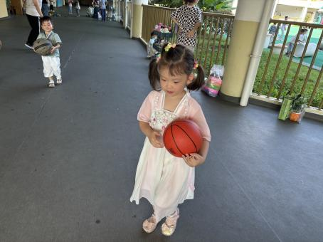 | 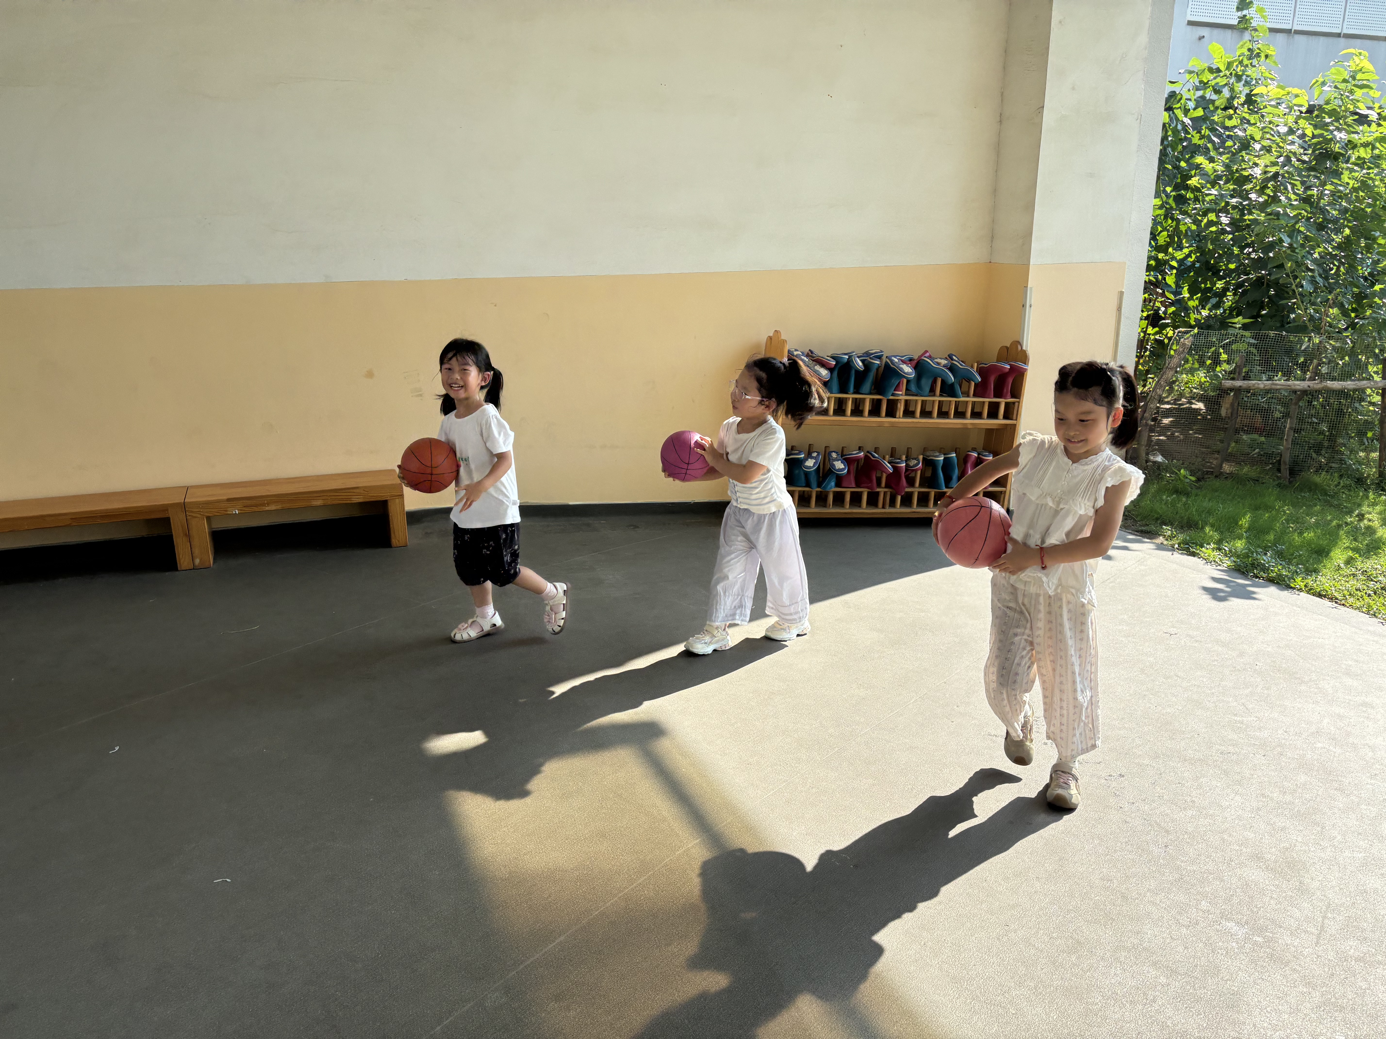 | 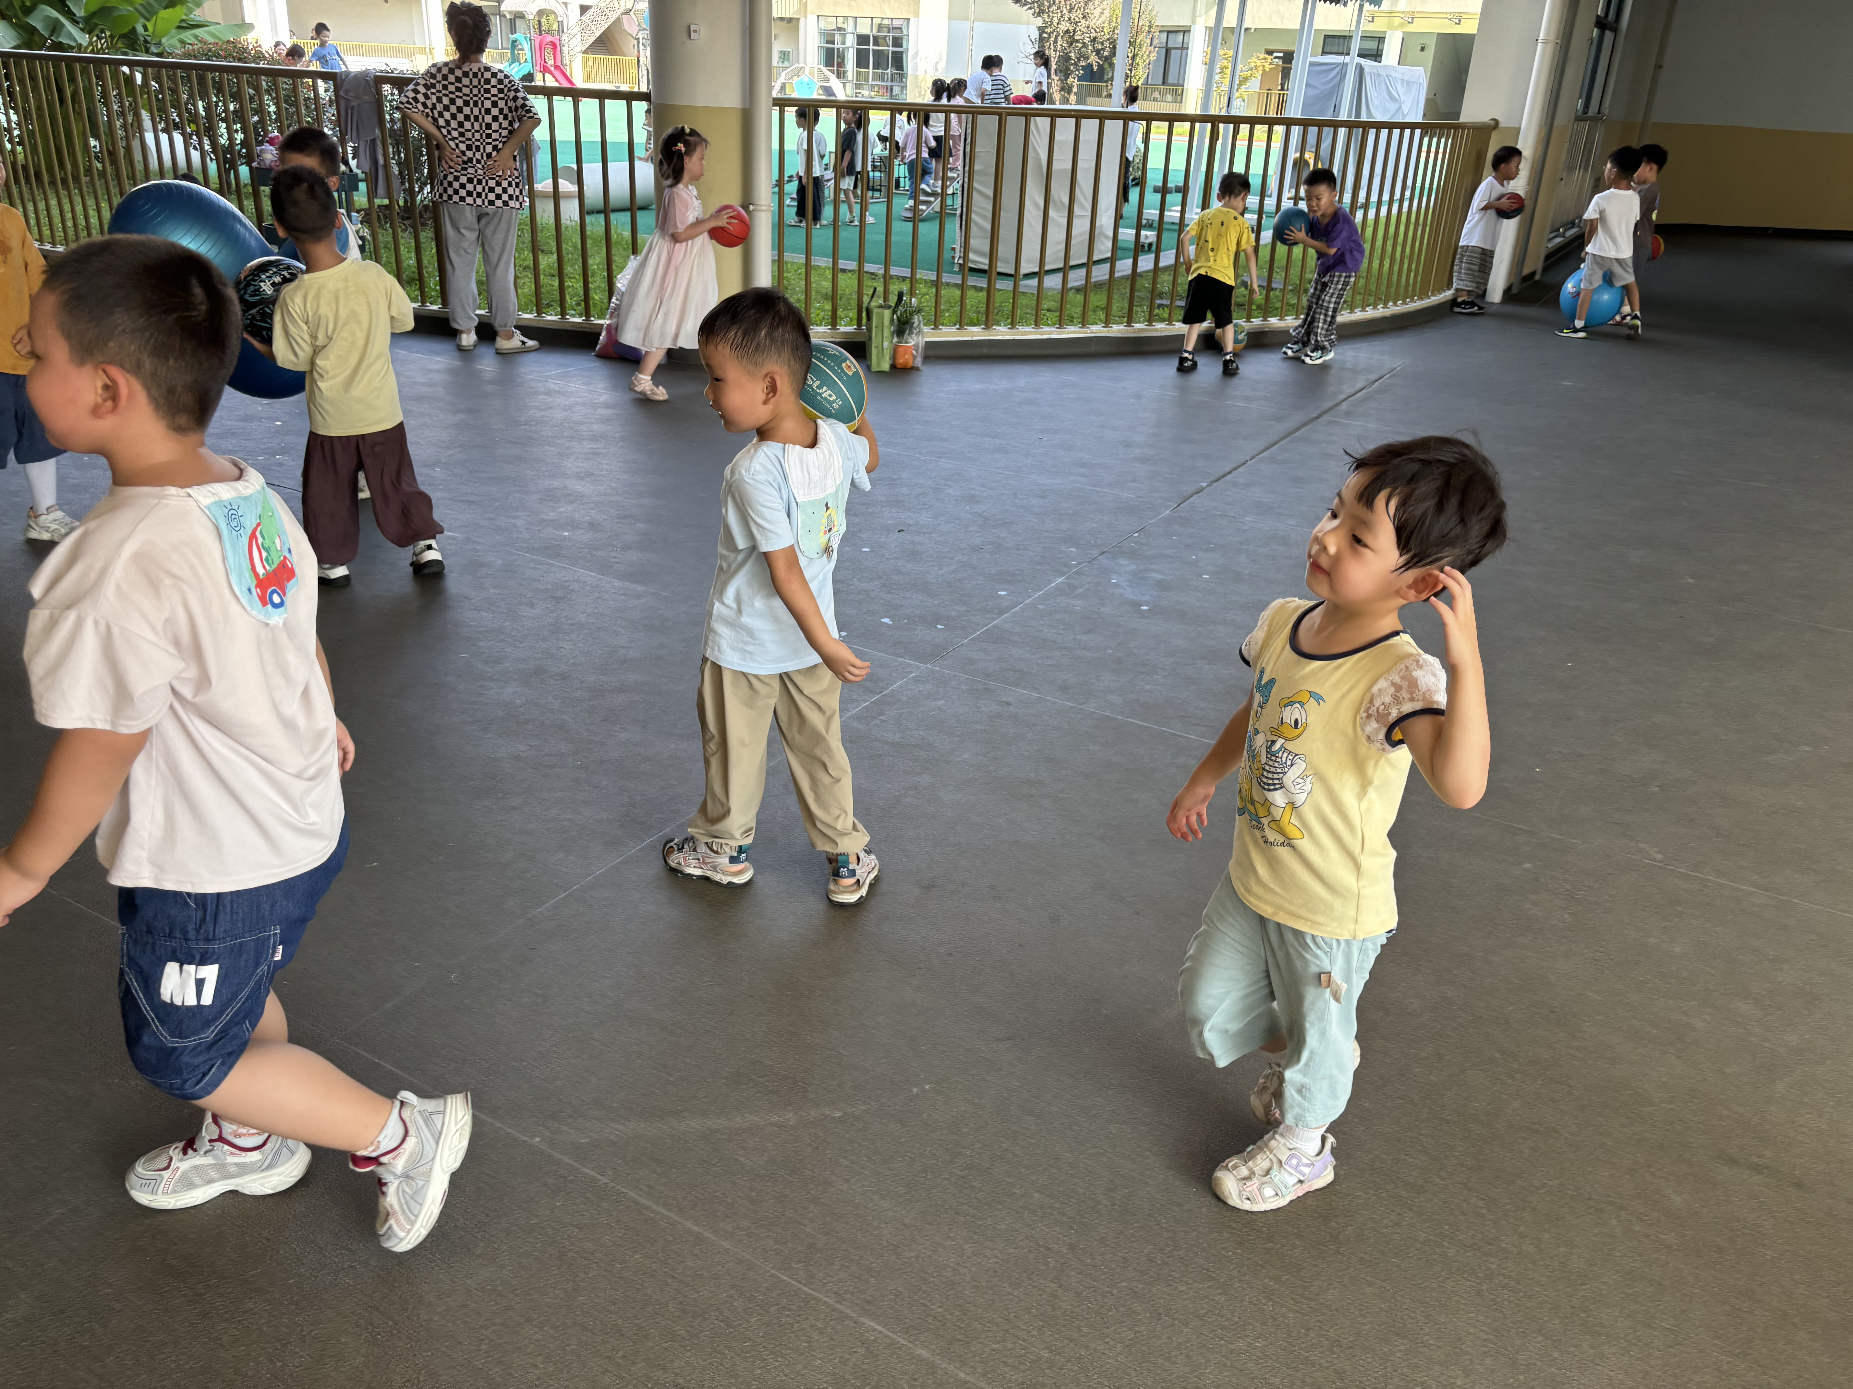
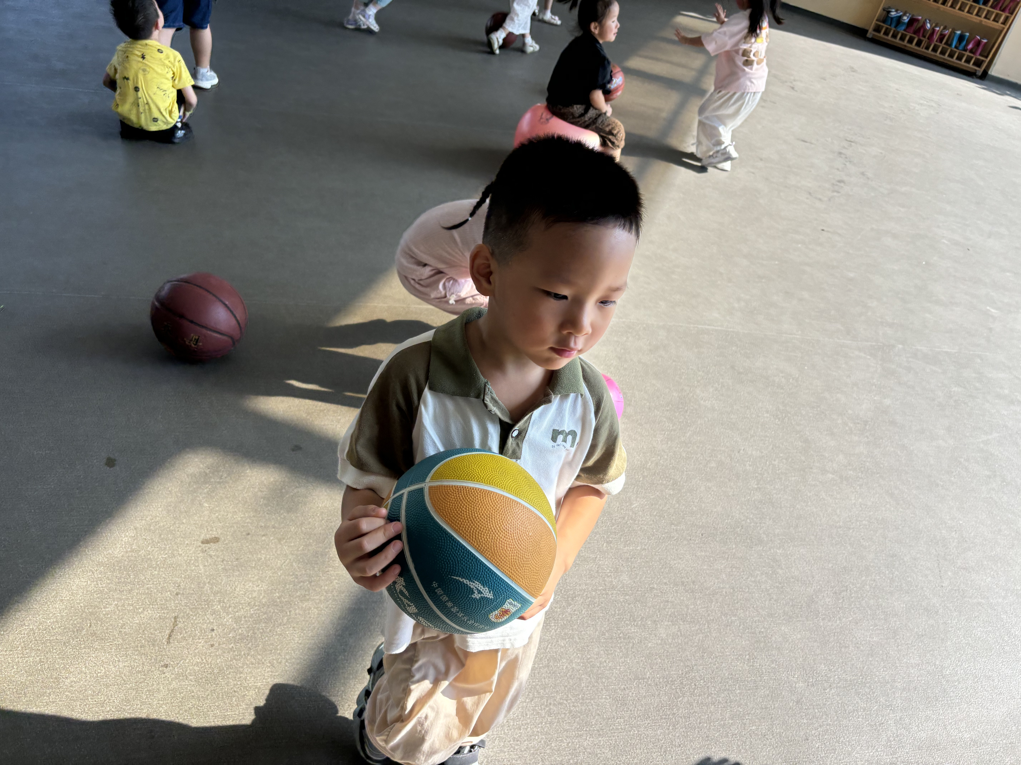 | 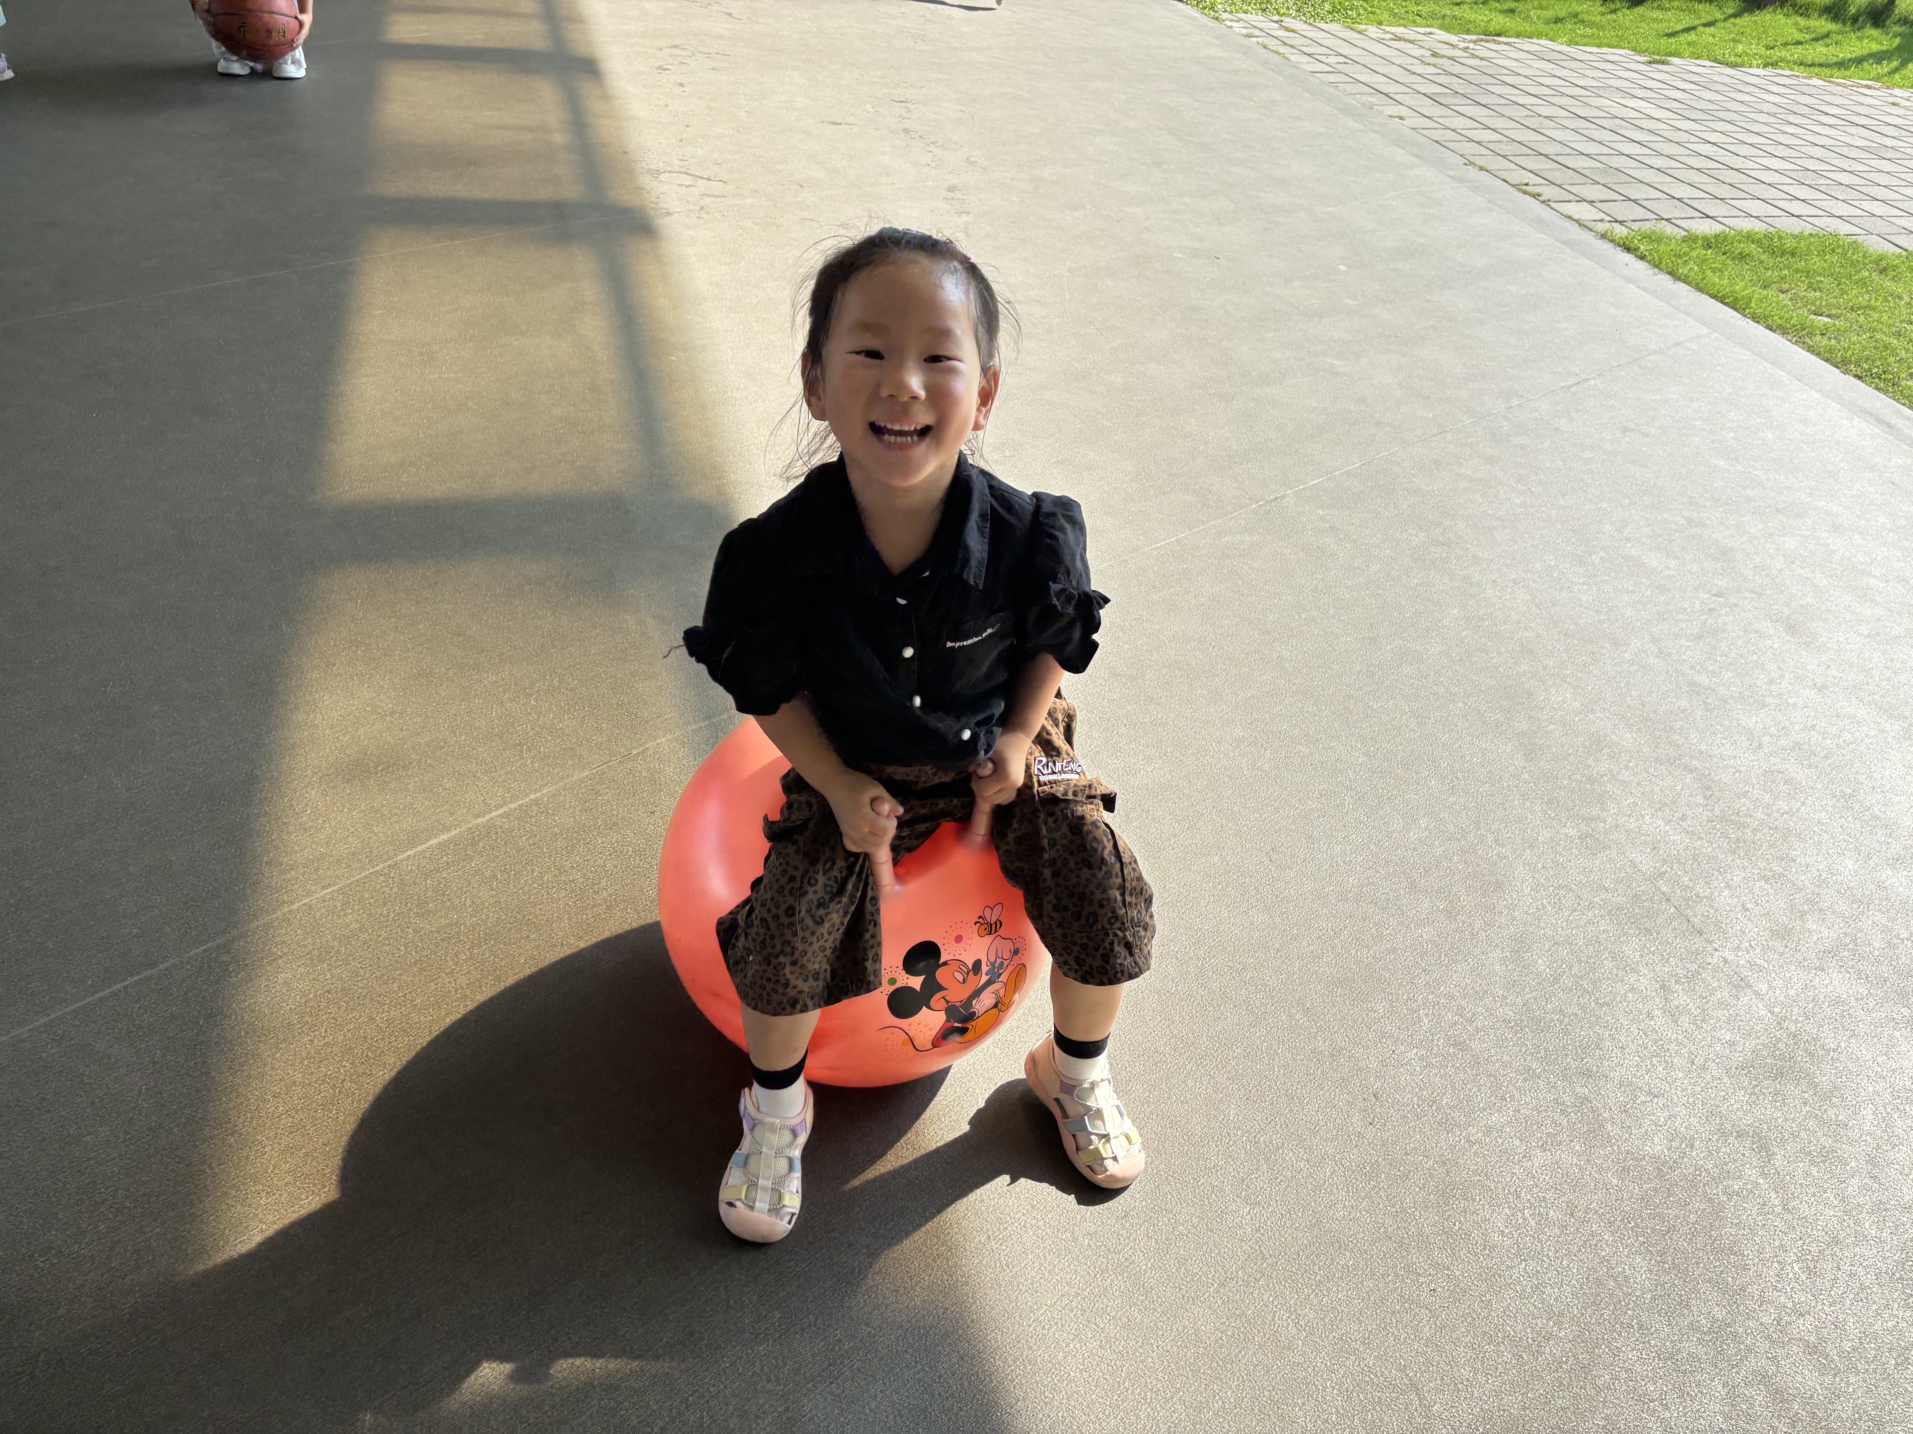 | 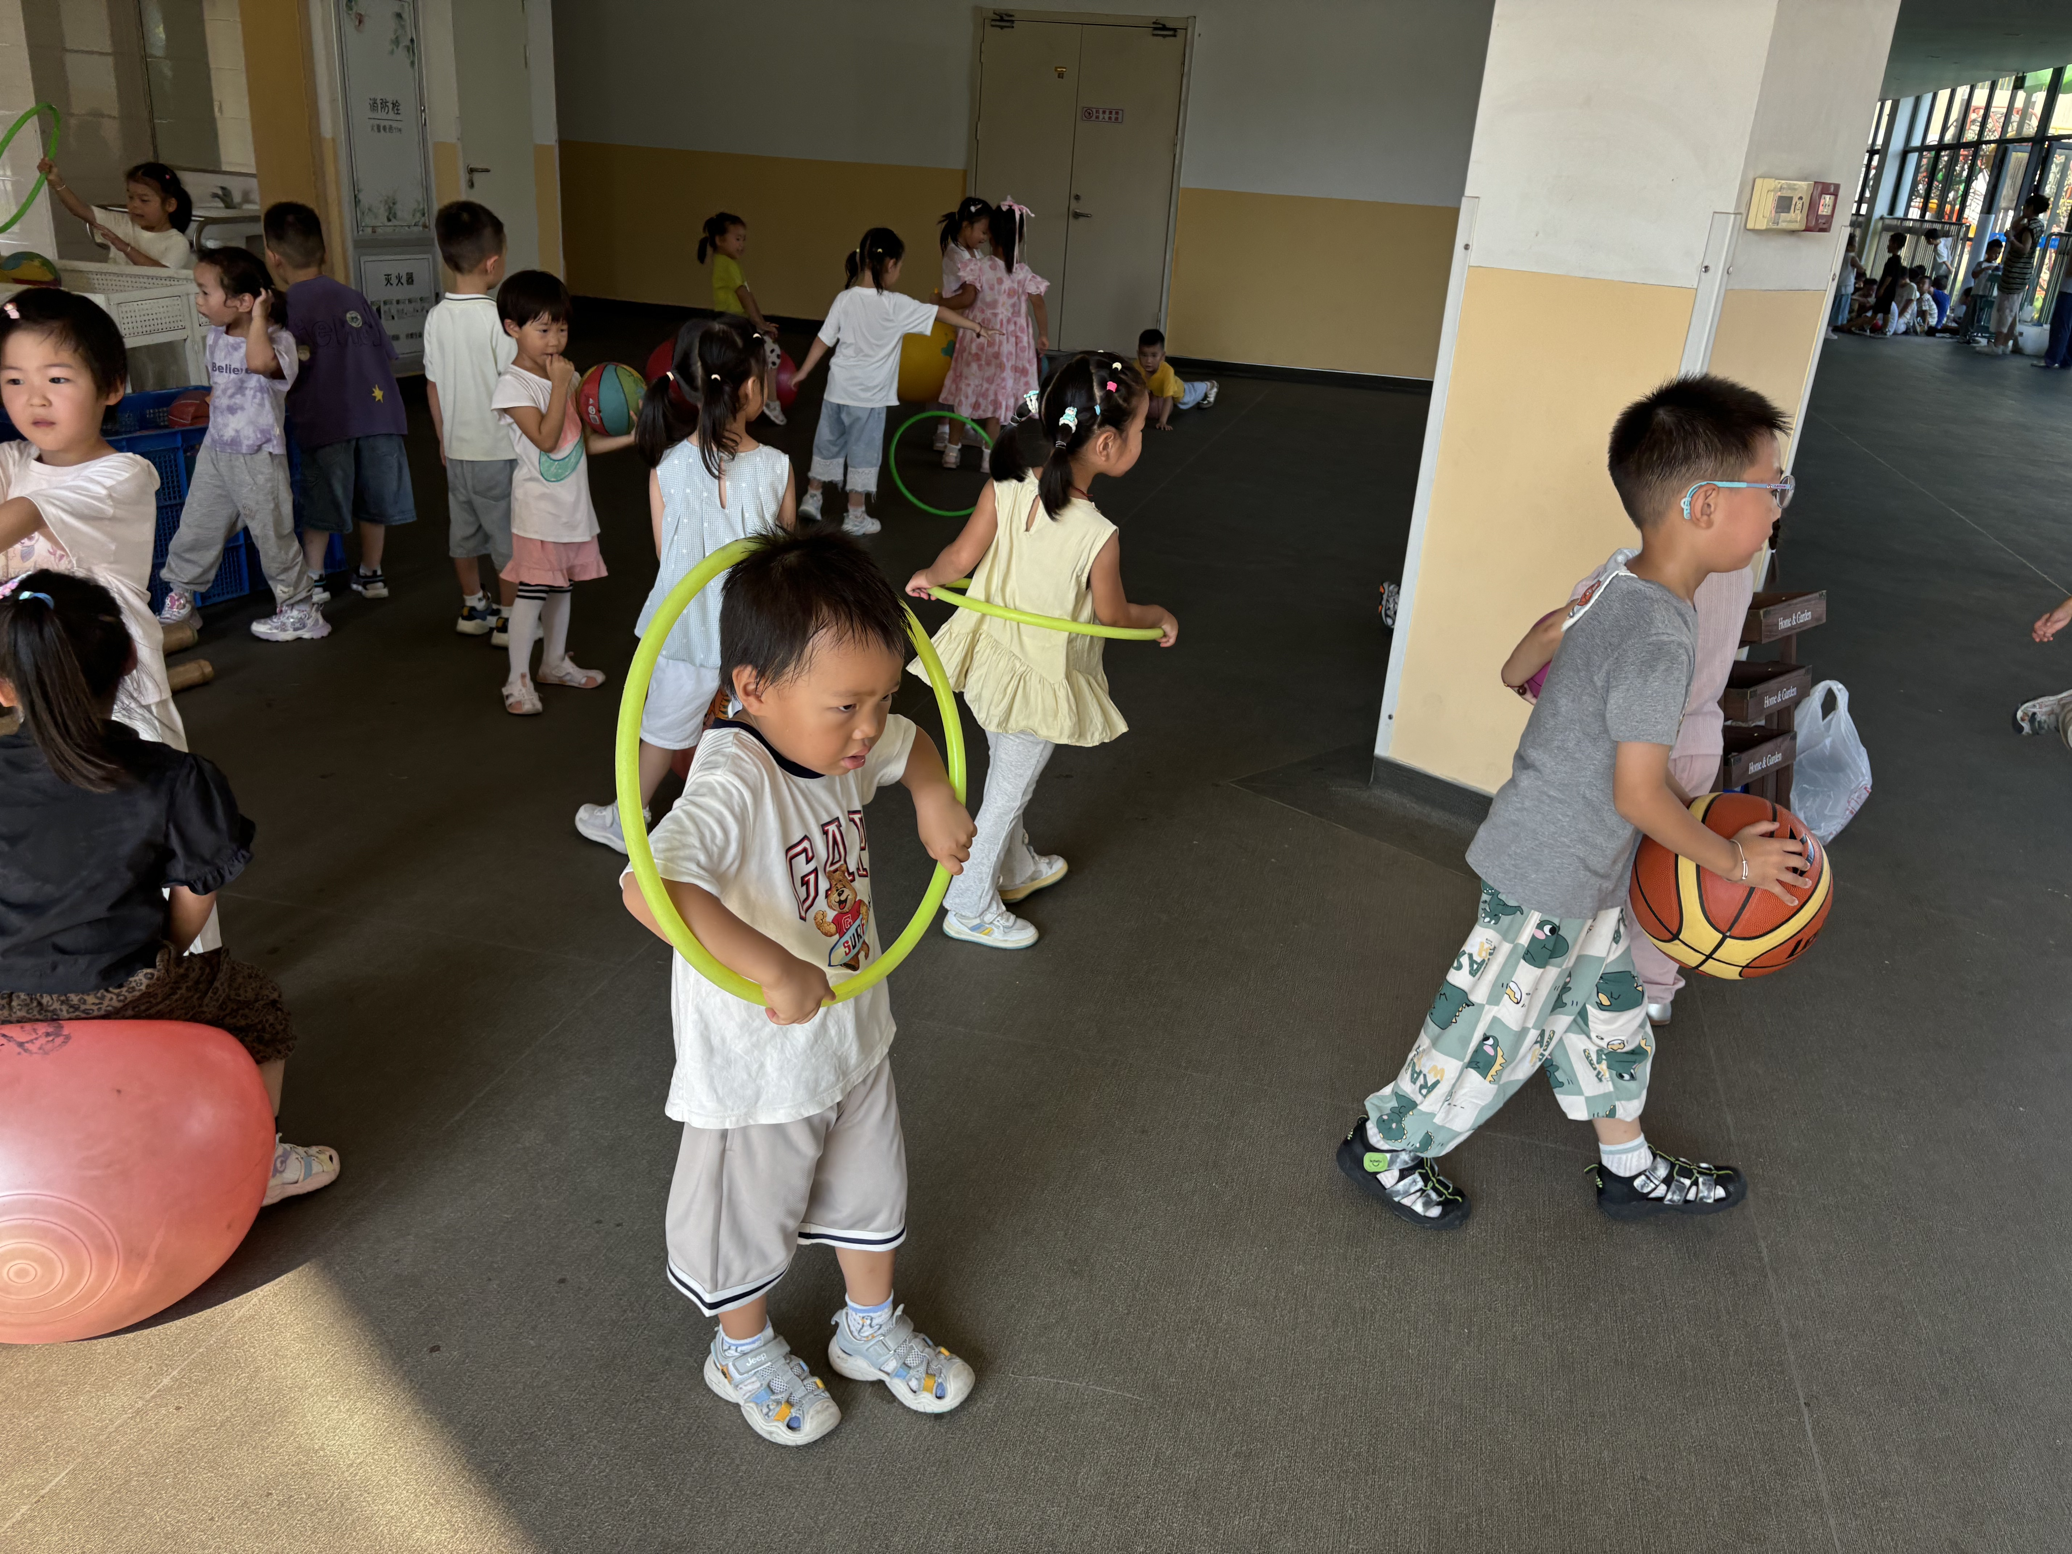

- 集体活动：音乐《我们是中班小朋友》
《我们是中班的小朋友》是C大调，2|4拍的歌曲。歌曲以切分、附点节奏为主，节奏鲜明的歌曲，歌旋律欢快、朝气蓬勃，歌词朗朗上口。歌曲由三个乐句组成，第一乐句讲述了小朋友开学升中班的故事，第二、第三乐句重复，塑造了我是中班小朋友的形象。

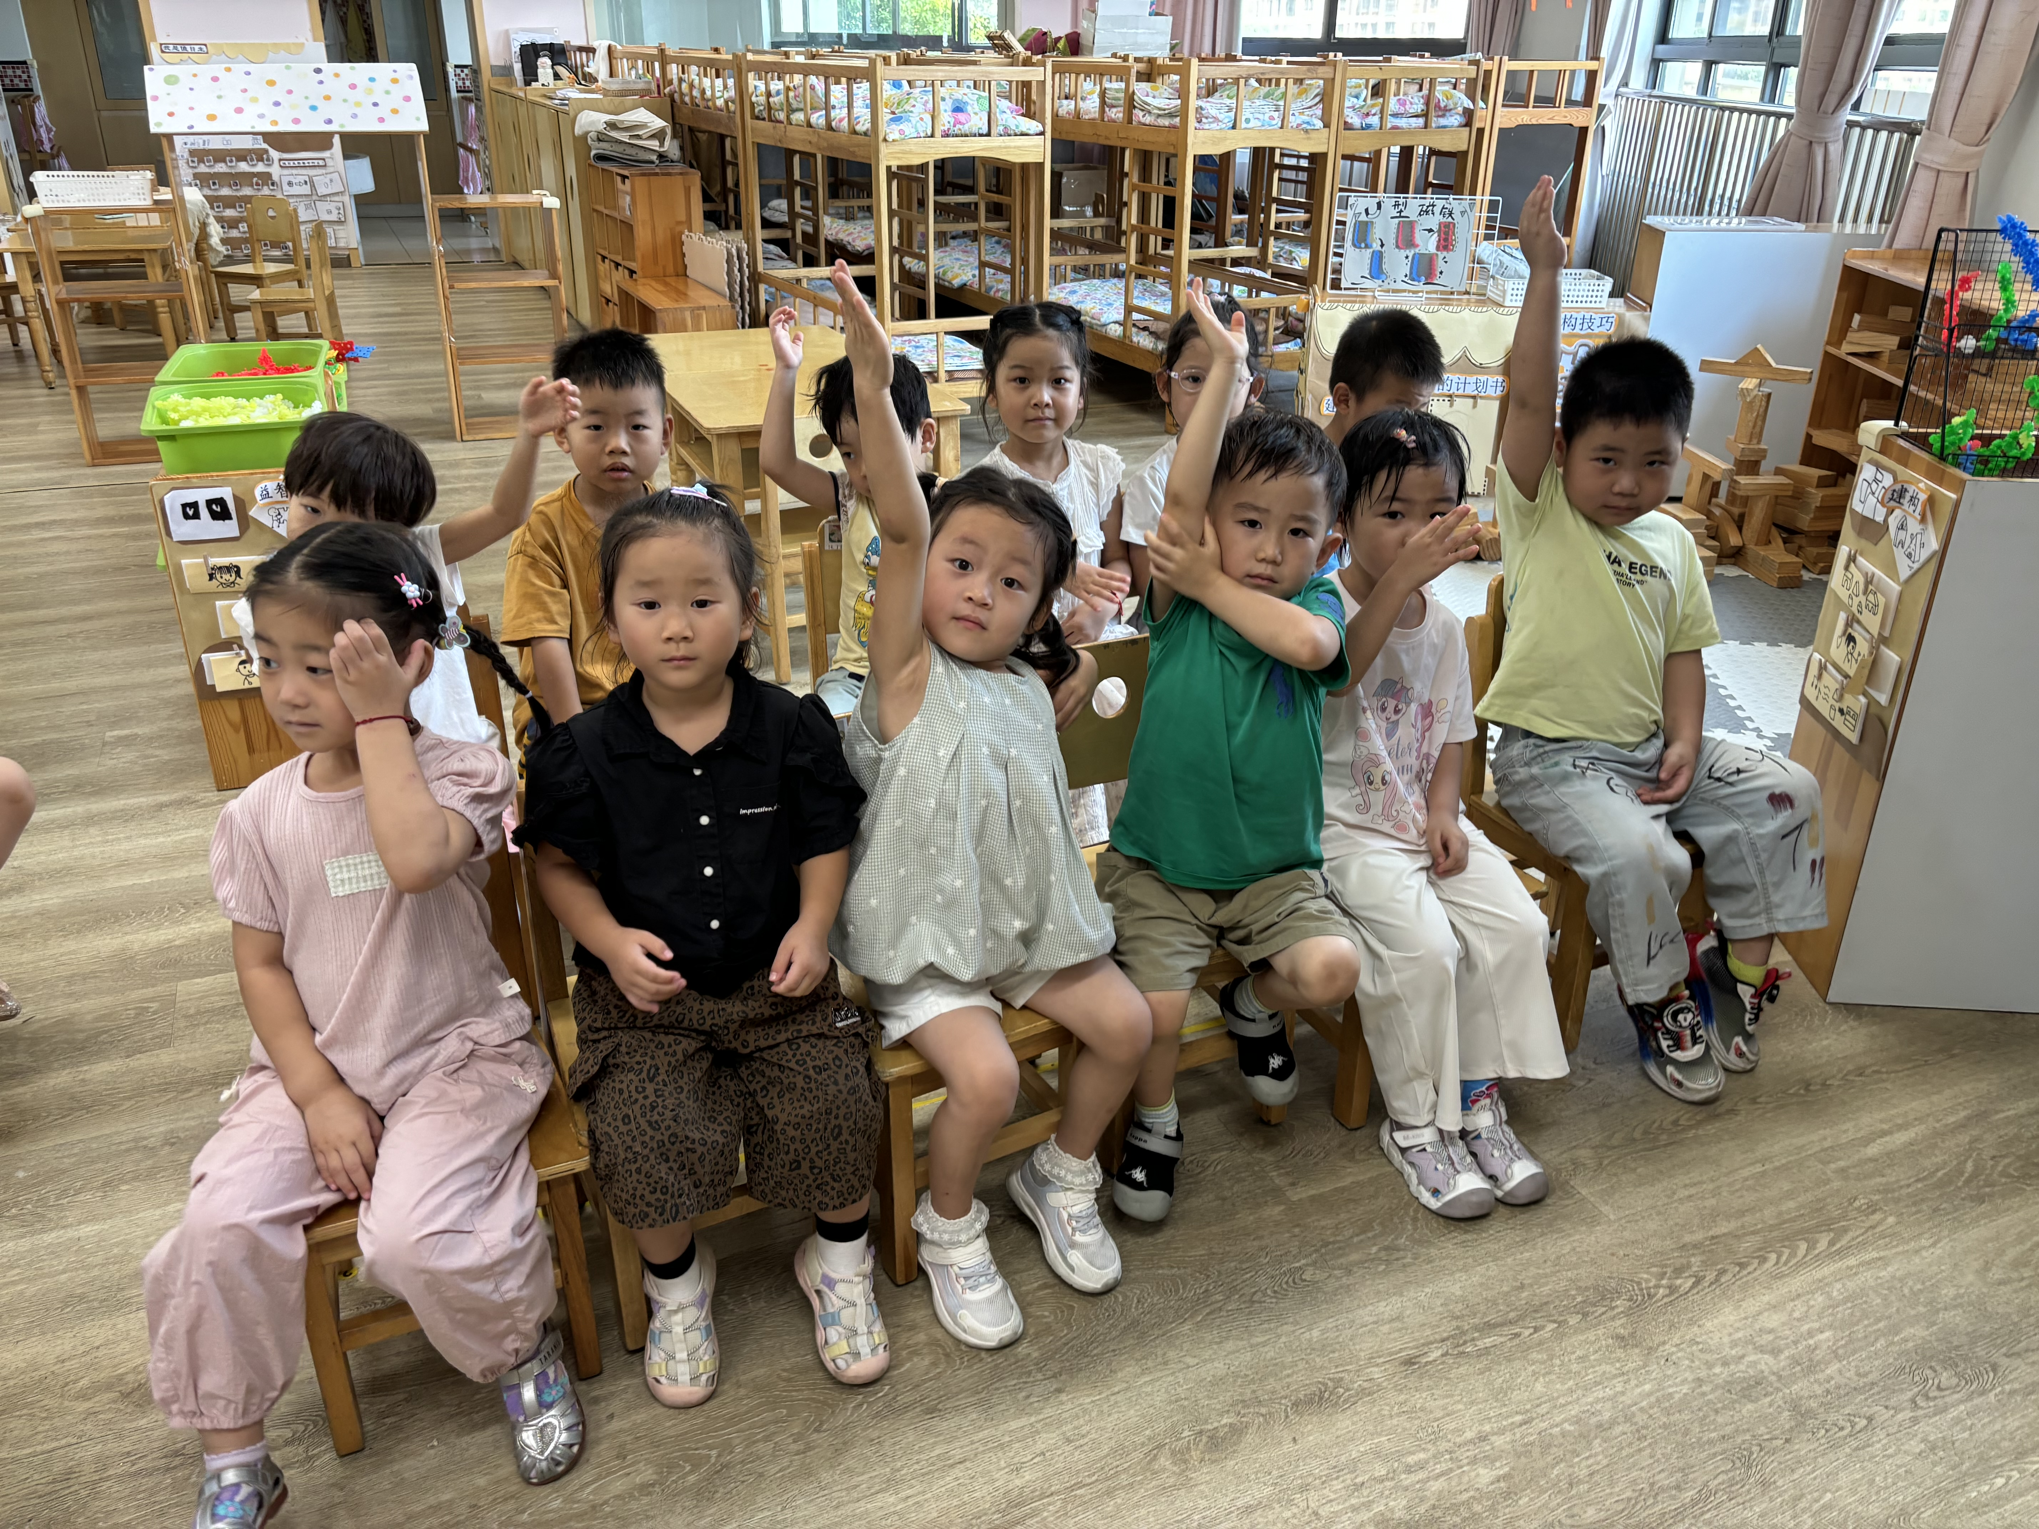 | 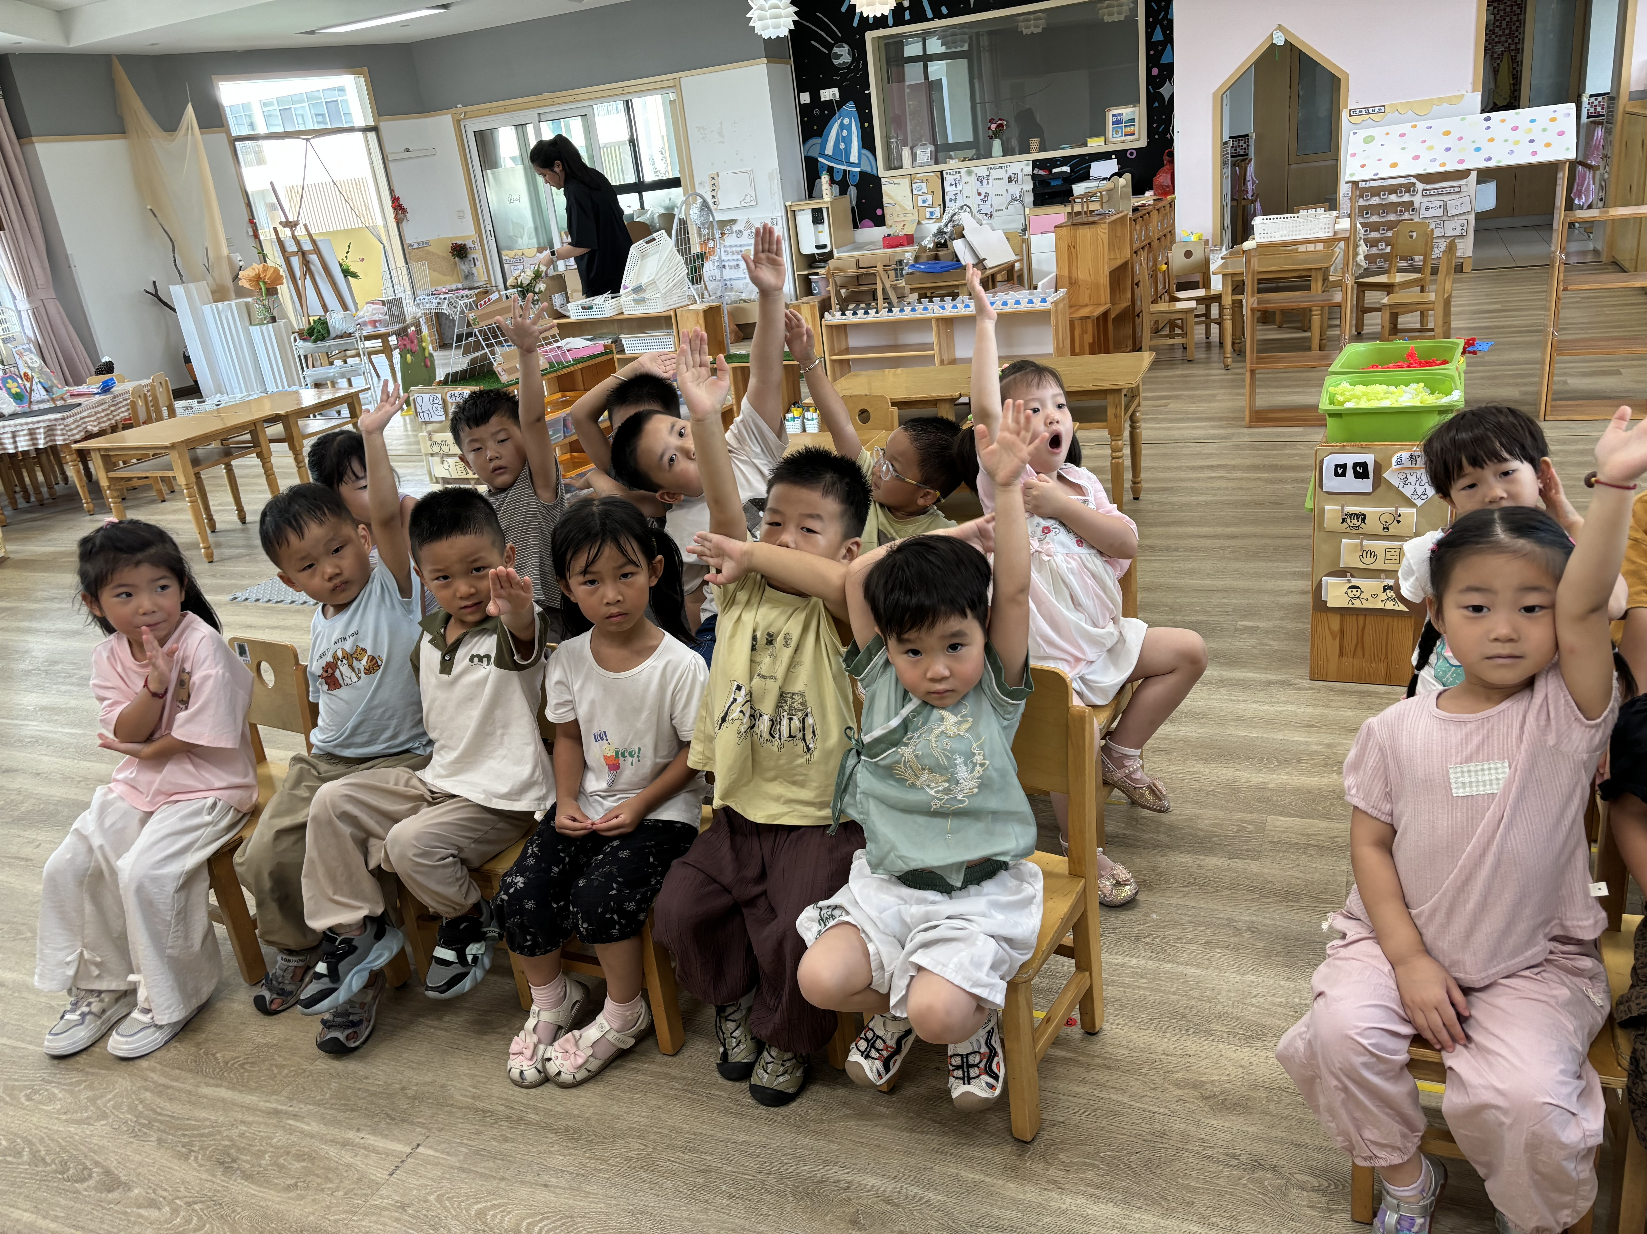

- 午餐活动

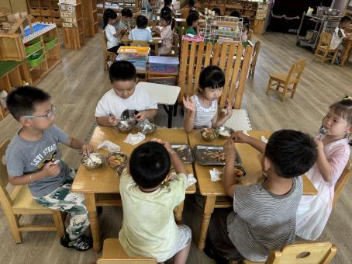 | 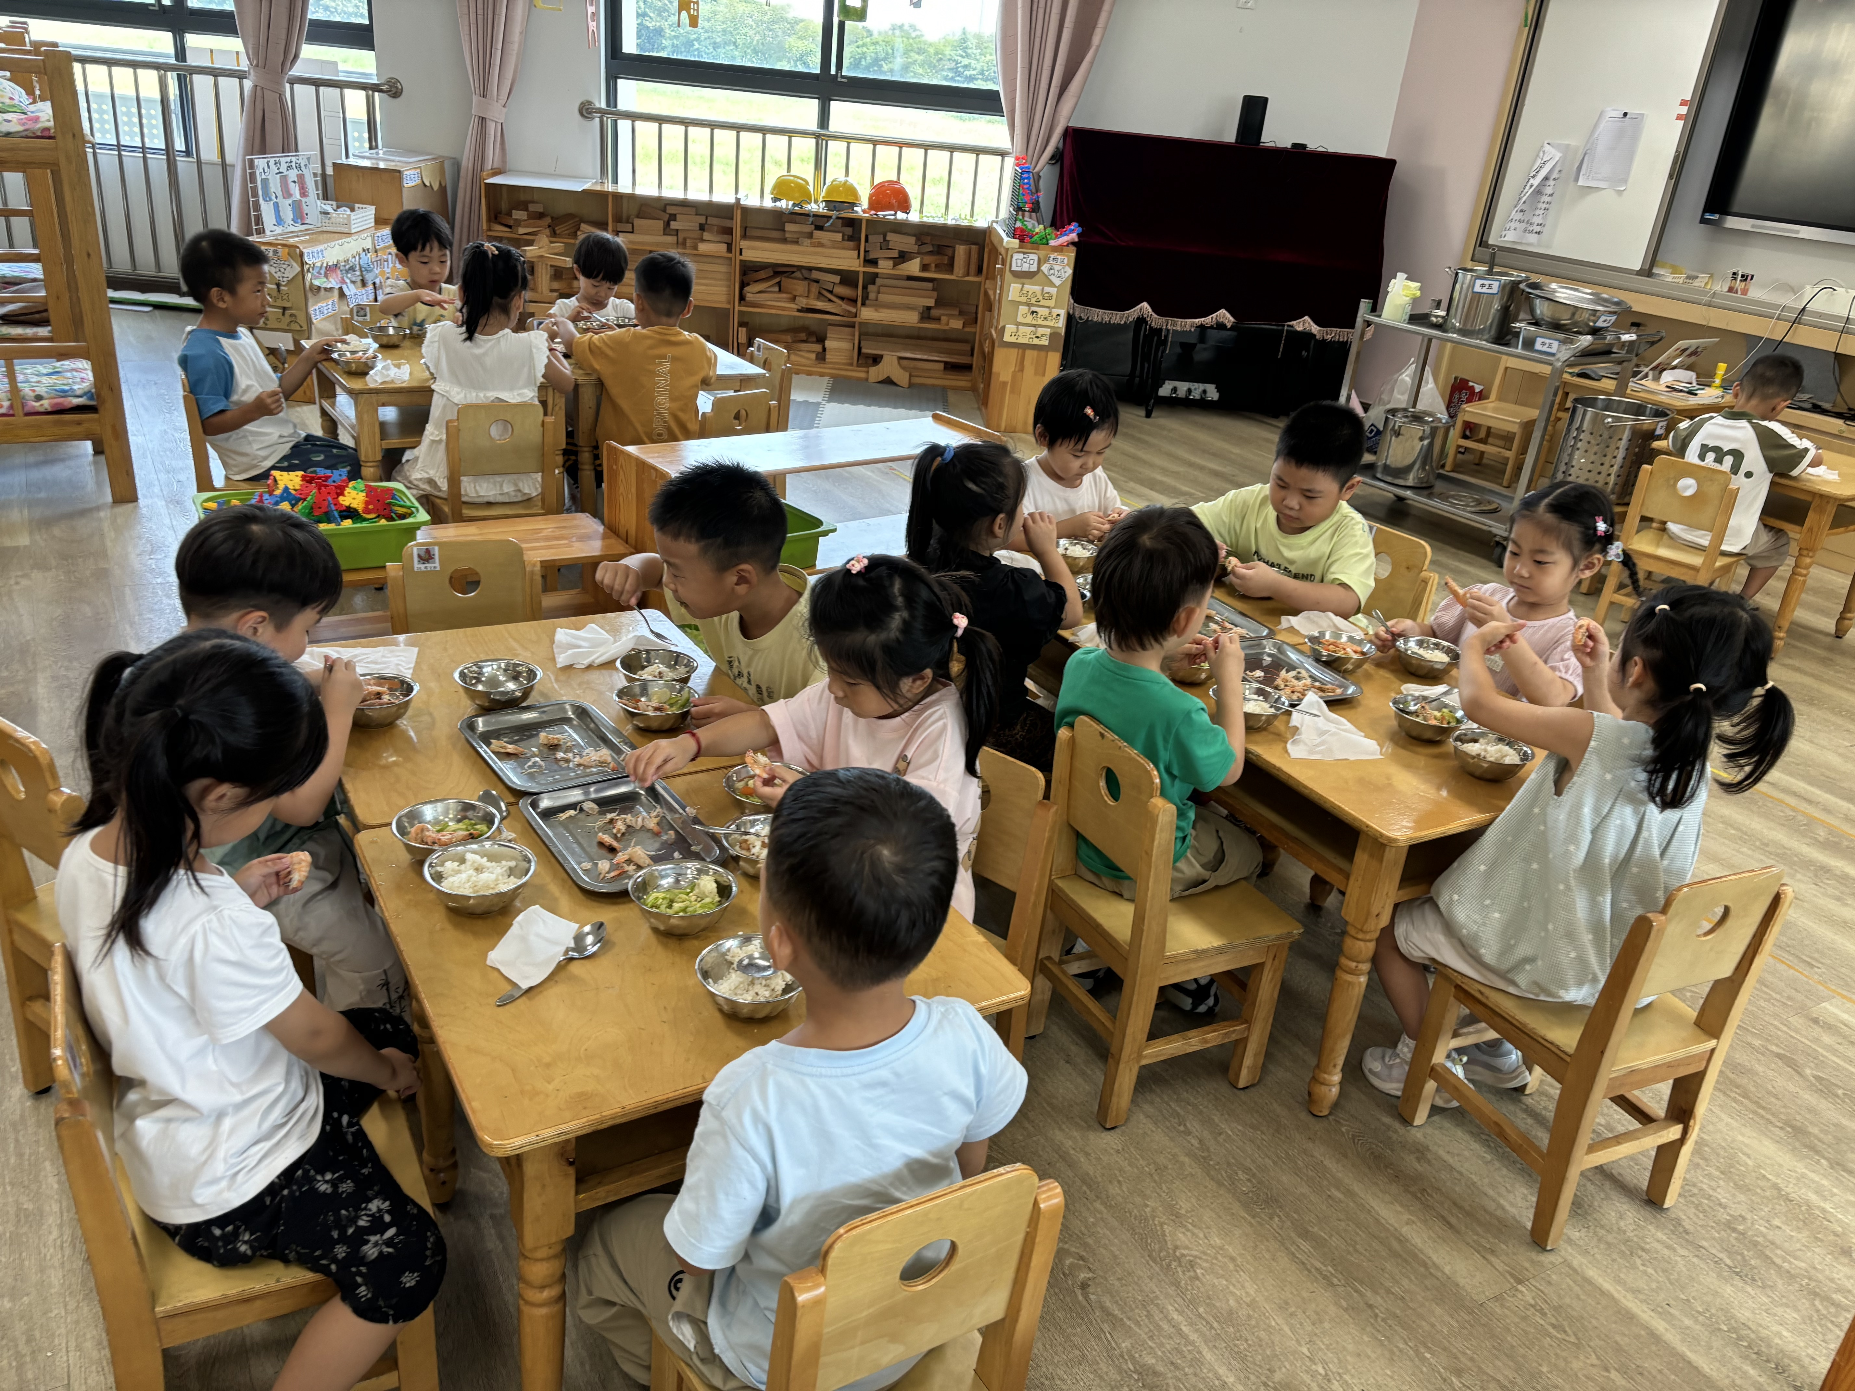 | 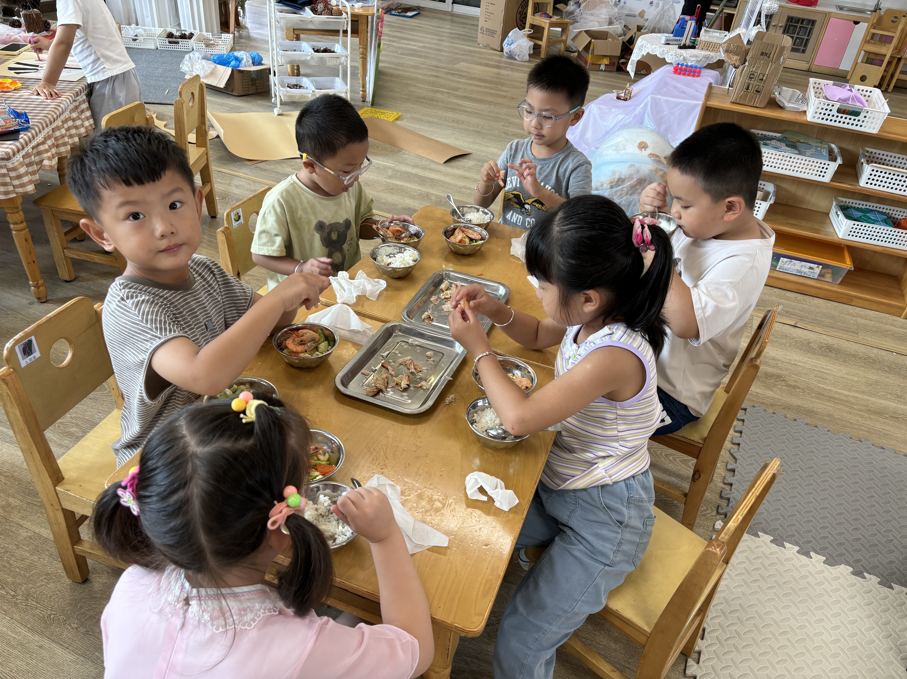

温馨提示：
1.帮孩子检查指甲，发现长指甲请及时修剪。
2.练习新操。

